Городская сессия научного общества учащихся
Секция «Химия»

Количественное определение танина в скорлупе кедрового ореха, его применение

Битуганова Самира Ырысбековна, 10 класс, МБОУ «Средняя Общеобразовательная школа № 8 им. А. Н. Ленкина г. Горно-Алтайска»

Научный руководитель:
Вышникова Татьяна Владимировна
учитель химии

г. Горно-Алтайск
2023

Оглавление
 | Введение | 2
1 | Теоретическая часть | 3-14
1.1 | История сибирского кедра. Значение кедра для людей | 4-8
1.2 | Кедровая скорлупа. Химический состав | 8
1.3 | Применение кедровой скорлупы в сфере деятельности человека | 9-11
1.4 | Дубильные вещества. Влияние на организм человека | 12
2 | Практическая часть | 13-14
 | Заключение | 15
 | Список использованных источников и литературы | 16

Введение
Актуальность. Кедр известен как царь алтайских лесов. Для алтайцев кедр – священное дерево. Его почитают, ему поклоняются, он – символ силы, честности, долголетия. Люди используют для поддержания здоровья все части растения – шишки, хвоя, скорлупа. Для нас возник интерес, где можно использовать скорлупу кедра, т.к. большая ее часть идет на утилизацию, либо просто гниет.
Кедровая скорлупа или мульча: сырье, содержащее клетчатку, минералы, эфирные масла и дубильные вещества. Её используют в садоводстве в качестве витаминно-минеральной подкормки, при производстве сиропов, в ландшафтном дизайне, а ещё в строительстве, при отделочных работах.
Проблема. Можно ли использовать кедровую скорлупу для изготовления леденцов определенной направленности?
Поэтому целью нашей работы является количественное определение содержания танина в скорлупе кедрового ореха.
Задачи:
- изучить историю сибирского кедра, значение дерева для человека, состав кедровой скорлупы, ее применение в сферах деятельности человека;
- описать строение и свойства дубильных веществ, в том числе танина;
- определить количественное содержание танина различными физико-химическими способами;
- изготовить леденцы на основе вытяжки дубильных веществ
Методы: описание, анализ, эксперимент.
Новизна заключается в определении более эффективного аналитического метода определения танина в условиях школьной лаборатории.
Практическая значимость проекта. Полученные результаты могут быть полезны людям разного возраста для лечения и профилактики заболеваний дыхательных путей.
Объект исследования: скорлупа кедрового ореха
Предмет исследования: концентрация танина в скорлупе кедрового ореха

1 Основная часть
  - История сибирского кедра. Значение кедра для людей
Настоящий кедр — это мощное дерево с густой раскидистой кроной, напоминающей зонтик. Растет он на воле в Ливане и является его национальной гордостью. Недаром ливанский кедр изображен на Государственном флаге этой страны. В нашей стране ливанский кедр выращивают в декоративных целях в парках Крыма и Кавказа.
Дерево, которое мы привычно называем кедром, один из видов сосны. У нас в стране произрастает три вида кедровой сосны: сибирский кедр, корейский кедр и кедровый стланик (кедрач).
Сибирский кедр, мощное дерево с округленно-конической формой кроны, искусственно разводится во многих уголках нашей страны. Плодоносящие кедровые насаждения можно встретить под Москвой и в окрестностях других городов. Недалеко от Ярославля растет даже целая роща из трехсотлетних кедровых деревьев. Но в естественных условиях сибирский кедр растет только в Сибири, на Алтае и Урале, где имеет большое хозяйственное значение [1].
Кедр очень распространён в Западной Сибири, в Восточной Сибири и на Урале. В Центральном Алтае верхняя граница распространения кедра лежит на высоте 1900—2000 метров над уровнем моря, а в южных районах она поднимается до высоты 2400 метров. Сибирский кедр растёт также на территории Монголии и Северного Китая [1].
Сибирский кедр издревле почитался жителями как символ могущества и изобилия. При закладке нового дома сибирские плотники приносили из леса маленький кедр вместе с дерновиной и сажали у переднего угла будущего дома. По местным поверьям считалось, что изба будет такой же крепкой долговечной и красивой, как кедр. У народностей Северной Сибири кедр считался священным деревом. По этой причине шаманы украшали кедром свои ритуальные посохи. Магическое значение придавали кедровой ветке кеты, ставившие ее как оберег у входа в чум. Для алтайцев кедр – священное дерево. Его почитают, ему поклоняются, он – символ силы, честности, долголетия.
Живет сибирский кедр до 3—5 столетий. Человеку достать шишки с ветвей лесного великана не так-то просто. До сих пор еще не придумано такое приспособление, с помощью которого можно было бы легко и быстро, не причиняя вреда дереву, снимать шишки. До революции в Сибири кедровые шишки собирали с помощью деревянного молотка. На шест длиной около двух с половиной метров насаживал на одном конце массивную колоду — получался гигантский деревянный молоток, к которому привязывали длинную веревку. Работать с таким приспособлением можно было только вдвоем или втроем. Один человек должен был придерживать его в вертикальном положении. Двое других брали в руки конец веревки и, когда молоток был отведен от дерева на определенное расстояние, дергали изо всех сил за веревку. Деревянная колода с силой ударяла по стволу кедра, дерево сотрясалось и на землю падали шишки. Тут же в лесу сборщики разводили большие костры, вокруг которых шишки раскладывали для просушки. Когда от высокой температуры чешуйки приподнимались и шишки как бы взъерошивались, из них палкой выбивали орешки.
Люди используют для поддержания здоровья все части растения – шишки, хвою, и в меньшей степени скорлупу.
По литературным данным, ядро кедрового орешка весит примерно 43% от общей массы орешка. В ядре содержится до 64% жира и 19% азотистых веществ. Углеводы составляют 15%. Питательные и целебные свойства орешков во многом объясняются качественным составом жиров, белков и других веществ. Жир кедровых орешков отличается от других жиров высоким содержанием полиненасыщенных жирных кислот, особенно линолевой. Из азотистых веществ преобладают белки - они составляют почти 90%. Белки кедровых орешков характеризуются повышенным содержанием аминокислот, и среди них преобладает аргинин - до 20%. Эта аминокислота чрезвычайно важна для развития растущего организма, поэтому в рационе детей, подростков, беременных женщин кедровые орешки обязательны. Белки орешков легкоусвояемы. Кедровые орешки - ценные носители жирорасщепляющего витамина Е. Витамины группы Е, или токоферолы, очень важны и незаменимы для обеспечения полноценной наследственности. В переводе с греческого "токоферол" означает "несу потомство". В случае недостатка в организме витамина Е нарушается жировой баланс. Витамин Е отвечает за образование молока у кормящих матерей, и при его недостатке прекращается лактация. Предрасположенность тех или иных людей к атеросклерозу объясняется также Е витаминной недостаточностью. В кедровых орешках содержится комплекс витаминов В. Они нормализуют деятельность нервной системы, благотворно влияют на рост и развитие организма человека, улучшают состав крови. Молодые волки во время смены молочных зубов с удовольствием поедают кедровые орешки. Хищники употребляют орешки, равно как и травоядные. Орешки - прекрасное средство против авитаминоза В, вызывающего тяжелые расстройства в деятельности организма. Богаты ядра кедровых орешков ценными минеральными веществами и микроэлементами. Пищевая ценность подтверждается и химическим составом кедровых орешков. По содержанию фосфатидного фосфора они превосходят все иные орехи, а также семена масличных культур. И только соя, как наиболее богатый источник лецитина, может в этом сравниться с орешками кедра.
Кедровый орех - богатый источник йода, что очень важно для населения Сибири и Севера. Перед употреблением в сливки добавляли кипяченую воду и получали постное, или кедровое, молоко. По содержанию жиров кедровые ореховые сливки в два раза богаче, чем коровьи, и в два с половиной раза - чем мясо. По жирности они в 1,2 раза превосходят куриные яйца. Калорийность кедровых сливок выше, чем у всех названных продуктов.
В Сибири ведется подсочка кедра. По составу его живица 52 близка сосновой и содержит около 19% скипидара. Из нее вырабатывают иммерсионное масло и бальзам. Каплю кедрового иммерсионного масла, обладающего высокой прозрачностью, вводят между объективом микроскопа и рассматриваемым в нем предметом. Масло усиливает яркость, четкость и расширяет пределы увеличения изображения. Бальзам находит применение в медицине и технике.
Из хвои кедра на предприятиях химической промышленности извлекают витамин С и эфирные масла.
Древесина кедра легкая, мягкая и мало усыхающая. Затачивая карандаш, вы чаще всего имеете дело с древесиной кедра и только иногда — можжевельника древовидного. Именно из древесины этих деревьев делают карандаши. Почему такое предпочтение этим деревьям? Во-первых, древесина у них прямослойная, имеющая мало сучков, значит, при заточке карандаша лезвие перочинного ножа не поведет в сторону. Во-вторых, древесина очень мягкая, но не ломкая, значит, не надо прилагать больших усилий, чтобы, затачивая карандаш, придать его рабочей части нужную форму. Отличить древесину кедра от древесины можжевельника можно по цвету и запаху. У древесины кедра желтовато-охристый цвет и запах, напоминающий запах кедровых орешков, а у можжевельника розоватая древесина с пряным перечным запахом.
Древесина кедра широко применялась жителями Сибири в быту. Плотники стелили в избах кедровые половицы, красивые и теплые. Смолистая древесина кедра отпугивает различных насекомых. Поэтому из нее исстари делали мебель: сундуки, гардеробы, шкафы и комоды. В мебели из кедра никогда не заводится моль, но если даже ящики шкафов или сундук были сделаны из другой древесины, то непременно в них клали кедровые шишки. Так же, как и древесина, кедровые шишки отпугивают насекомых своим запахом.
В некоторых областях крестьяне считали, что древесина кедра убивает гнилостные микробы. По этой причине донышко и крышку берестяного туеска предпочитали делать из древесины кедра. В Западной Европе кедровая древесина шла на изготовление молочной посуды. Мастера утверждали, что молоко в такой посуде долго не прокисает и приобретает приятный вкус. Еще в древнем Новгороде из кедровой древесины кололи клепки для бондарной посуды. На современных предприятиях из кедра делают бочки для перевозки и хранения зернистой икры, а также других продуктов.
Народы Северной Сибири очень высоко ценят прочность, легкость и гибкость кедровой древесины. Из нее делают легкие лодки-дощанки, основные части саней-нарт: копыла, полозья и вязки. Из длинных гибких корней плели различную посуду.
Американские индейцы мастерили из кедра каркасы легких лодок-пирог.
До сих пор коренные жители Америки индейцы изготовляют из березовой коры челноки. Каркас их делают из кедровых сучьев, а берестяные листы сшивают гибкими кедровыми корнями. Такие лодки получаются очень легкими. Они довольно проворно передвигаются по мелководью, их нетрудно перетаскивать волоком из одного водного бассейна в другой.
  - Кедровая скорлупа. Химический состав
Кедровая скорлупа или мульча – ценное сырьё для дачных участков. Из неё готовят витаминно-минеральную подкормку в садоводстве. Применяют в ландшафтном дизайне. Используют при отделочных работах в строительстве.
Известно, что полифенольные соединения содержатся именно в скорлупе ореха. Химический состав скорлупы кедрового ореха составляют:
- клетчатка — 69 %;
- целлюлоза — 38,6%;
- лигнины — 23,8%;
- гемицеллюлоза — 7,7%;
- пентозаны — 22,67%;
- жиры и смолы — до 3,4%;
- белки — до 1,8%;
- зола — до 0,9 %.
В состав скорлупы входят дубильные и красящие вещества. Именно танины обусловливают вяжущее противовоспалительное действие. Свойство стягивать кожу и формировать плёнку на ранках используют народные целители.
  - Применение кедровой скорлупы в сфере деятельности человека
Кедр признан лекарственным деревом. В его составе обнаружены биологически активные вещества, благодаря чему, можно вылечиться от ряда заболеваний. Целебным сырьем считаются: хвоя, смола (живица), семена(орехи), почки веток, молодые верхушки, а также их скорлупа.
Все части кедра обладают способностью выделять особые летучие вещества, выполняющие защитную функцию, губительно влияющие на микробы.
Древесина сибирского кедра мягкая, легкая и прочная, с приятным запахом, высоко ценится, применяется, в частности для производства карандашей, обладает красивой текстурой, оттенками от розово- и светло-бежевого до нежно-шоколадного и темно-коричневого. Она не поддается влаге и не разъедается жучками, почти не подвержена гниению, червоточине. Легко обрабатывается, очень хорошо строгается, полируется и высыхает практически без растрескивания. Благодаря этим свойствам древесина идёт на постройки, мебель, кораблестроение и другие цели. Древесина используется с древнейших времён (упоминается в Библии как один из материалов для строительства царских дворцов и Иерусалимского храма; символизирует благополучие и процветание).
Благодаря своей декоративности и быстроте роста кедры ценны для парковых насаждений, как в группах, так и одиночно. Особенно ценны голубые и серебристые формы. Семена настоящих кедров, в отличие от семян, так называемых кедровых сосен, несъедобны.
Сегодня, как и в старые времена, скорлупа находит применение у целителей. Многие в быту используют снадобья в качестве тонизирующего и укрепляющего средства. Лекарства изготавливаются в различной форме.
Из скорлупы кедрового ореха готовят целебные настойки. Но при неправильном изготовлении и применении снадобья могут нанести вред человеку. Значит, перед использованием надо изучить противопоказания, что входит в состав скорлупы, как готовятся и применяются домашние средства – обо всём этом наша статья. Пожалуй, самое популярное средство из скорлупы кедрового ореха – настойка. Универсальная форма используется для внутреннего и наружного лечения. Перед изготовлением настойки скорлупу сначала моют и просушивают.
Жидкость на спирту из скорлупы подходит для лечения геморроя, анемии. Используется при опухолях, болезнях половой сферы. Состав скорлупы регулирует сахар крови у пациентов с диабетом. Снижает гипертензию. Помогает при воспалении жёлчного пузыря
Средство из ореховой скорлупы с тонизирующими свойствами при дозированном использовании внутрь помогает набрать силы после перенапряжения, восстановиться после болезни.
Из скорлупы кедровых орешков получают активированный уголь. Настой, приготовленный из скорлупы, эффектно лечит неврозы, болезней печени, почек. Также рекомендуется при простуде, болях в суставах, ревматизме и подагре. Отвар из скорлупы рекомендуется при остеохондрозе, артрите. Он является действенным средством для рассасывания солей. Примочки и обертывания оказывают положительное воздействие при различных заболеваниях кожи и ожогов.
Отваром скорлупы обмывают и протирают кожные высыпания – экзему, лишаи, акне. Делают примочки при фурункулёзе, герпесе, ожогах, аллергических высыпаниях. Детям можно делать ванночки при опрелостях, диатез.
Кедровая скорлупа проявляет лечебные свойства при кашле, простуде. Эфирные масла снимают воспаление дыхательных путей при бронхите, фарингите, ОРЗ. Отваром скорлупы полезно полоскать полость рта при воспалении слизистых – стоматите, гингивите, кровоточивости дёсен.
Кедровая скорлупа также может нанести нам вред. Она может быть аллергеном, как и все орехи. А также может быть тромбоз сосудов, тяжелые заболевания печени и почек с нарушением функций, варикоз вен.
Поскольку шелуха кедровых орехов обладает вяжущими свойствами, то употребление различных средств, будь то настой или отвар, противопоказано тем, у кого наблюдается повышенная вязкость крови. Также от применений настоек из кедровой скорлупы следует воздержаться людям, страдающим тромбофлебитом и варикозным расширением вен. И, конечно же, такие средства нужно с осторожностью использовать беременным женщинам.
Из этого следует, что действие кедрового скорлупы многогранно. Получатся, что, принимая ореховое лекарство от одного заболевания, мы можем попутно вылечить и другие недуги.
  - Дубильные вещества. Влияние на организм человека
Дубильные вещества, также известные как танины, являются также полифенольными соединениями растительного происхождения. Они представляют собой аморфный светло-желтый порошок [3].
Термин «дубильные вещества» был впервые использован французским ученым Сегеном в 1796 году для обозначения присутствующих в экстрактах некоторых растений веществ, способных осуществлять процесс дубления. Другое название дубильных веществ – «танниды» происходит от латинизированной формы кельтского названия дуба – «tan», кору которого издавна использовали для обработки кож.
Согласно классификации, дубильные вещества делятся на две большие группы:
• гидролизуемые танниды;
• конденсированные танниды.
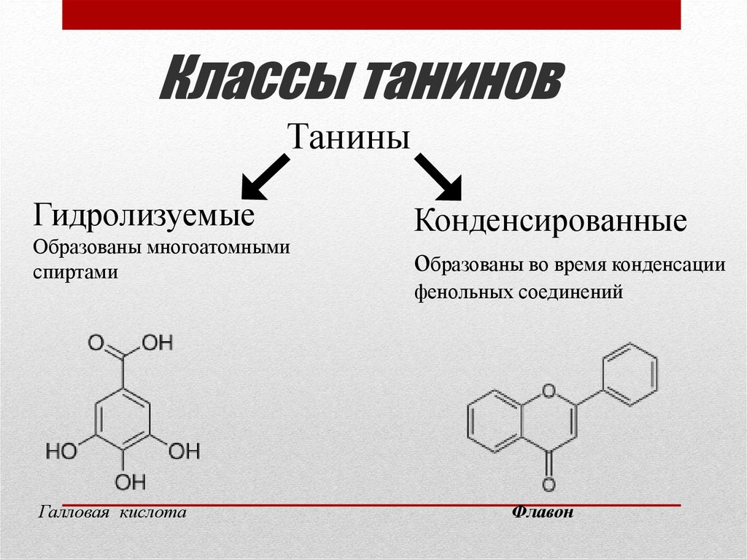
Схема 1. Классификация дубильных веществ.
Дубильные вещества оказывают довольно заметное влияние на организм человека. В первую очередь, отмечается их вяжущее свойство, проявляющееся в самых разных областях. Танины при правильном употреблении благополучно достигают кишечника и помогают справиться с его расстройствами, такими как дисбактериоз или диарея. Дубильные вещества при взаимодействии с белками, вызывают их частичное свёртывание, создавая водонепроницаемую защитную альбуминатную плёнку (альбуминатная плёнка защищает рецепторы от внешних раздражителей), на чём основано их бактерицидное и противовоспалительное действие на слизистых оболочках и раневых поверхностях.
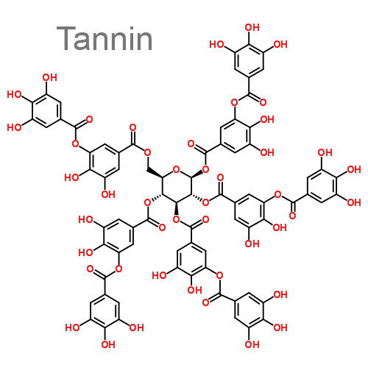
2 Практическая часть

2.1 Определение содержания дубильных веществ в растительном сырье
Определение содержания дубильных веществ в лекарственном растительном сырье и лекарственных растительных препаратах проводят титриметрическим или спектрофотометрическим методами. Титриметрический метод заключается в определении суммы дубильных веществ в пересчете на танин, а спектрофотометрический метод позволяет определять сумму дубильных веществ в пересчете на пирогаллол.
Определение суммы дубильных веществ в пересчете на танин. Около 2 г измельченного лекарственного растительного сырья или лекарственного растительного препарата, просеянного сквозь сито с отверстиями размером 3 мм, помещают в коническую колбу вместимостью 500 мл, заливают 250 мл нагретой до кипения воды и кипятят с обратным холодильником на электрической плитке с закрытой спиралью в течение 30 мин при периодическом перемешивании. Полученное извлечение охлаждают до комнатной температуры и фильтруют через вату в мерную колбу вместимостью 250 мл так, чтобы частицы сырья/препарата не попали в колбу, доводят объем раствора водой до метки и перемешивают. 25,0 мл полученного водного извлечения помещают в коническую колбу вместимостью 1000 мл, прибавляют 500 мл воды, 25 мл раствора индигосульфокислоты и титруют при постоянном перемешивании калия перманганата раствором 0,02 М до золотисто-желтого окрашивания.
Параллельно проводят контрольный опыт: в коническую колбу вместимостью 1000 мл помещают 525 мл воды, 25 мл раствора индигосульфокислоты и титруют при постоянном перемешивании калия перманганата раствором 0,02 М до золотисто-желтого окрашивания.
1 мл калия перманганата раствора 0,02 М соответствует 0,004157 г дубильных веществ в пересчете на танин.
Содержание суммы дубильных веществ в пересчете на танин в абсолютно сухом сырье в процентах (Х) вычисляют по формуле:

(V – V₁) · 0,004157 · 250 · 100 · 100
X = ————————————————— ,
a · 25 · (100 – W)
где
V – объем калия перманганата раствора 0,02 М, израсходованного на титрование водного извлечения, мл;
V₁ — объем калия перманганата раствора 0,02 М, израсходованного на титрование в контрольном опыте, мл;
0,004157 – количество дубильных веществ, соответствующее 1 мл калия перманганата раствора 0,02 М (в пересчете на танин), г;
a – навеска сырья или лекарственного растительного препарата, г;
W – влажность лекарственного растительного сырья или лекарственного растительного препарата, %;
250 – общий объем водного извлечения, мл;
25 – объем водного извлечения, взятого для титрования, мл.
Приготовление раствора индигосульфокислоты. 1 г индигокармина растворяют в 25 мл серной кислоты концентрированной, затем прибавляют дополнительно 25 мл серной кислоты концентрированной и разбавляют водой до 1000 мл, осторожно вливая полученный раствор в воду, в мерной колбе вместимостью 1000 мл, перемешивают.
Влажность брали из литературных источников (7%)[2].
2.2 Определение концентрации танина в скорлупе кедрового ореха
Объект для исследования | Объём контрольной пробы  0,2 М  КMnO₄ | Объём, пошедший на титрование  0,2 М  КMnO₄ | Содержания танина (титриметрическим методом); Х | Содержание танина (литературные данные)
- Скорлупа кедрового ореха | 0,8  0,8  0,8 | 2,3  2,6  3,0 | 3,35  4,02  4,92 | 28,3  28,3  28,3

(2,3-0,8) · 0,004157 · 250 · 100 · 100
X₁ = ————————————————— = 3,35
2 · 25 · (100 – 7)
(2,6-0,8) · 0,004157 · 250 · 100 · 100
X₂ = ————————————————— = 4,02
2 · 25 · (100 – 7)
(3,0-0,8) · 0,004157 · 250 · 100 · 100
X₃ = ————————————————— = 4,92
2 · 25 · (100 – 7)

Титрование было проведено в трех повторностях, как рекомендовано в методике и рассчитано среднее значение титранта.

Заключение
На основании исследуемой литературы и проделанной работы можно сделать следующие выводы:
- Сибирский кедр - это уникальное дерево. Целебным сырьем считаются: хвоя, смола (живица), семена(орехи), почки веток, молодые верхушки, а также их скорлупа. Все части кедра обладают способностью выделять особые летучие вещества, выполняющие защитную функцию, губительно, влияющие на микробы.
- Дубильные вещества (танины) являются полифенольными соединениями растительного происхождения. Они представляют собой аморфный светло-желтый порошок
- Скорлупа кедрового ореха содержит полифенольные соединения, в том числе танин, который мы обнаружили опытным путем.
- На основании полученных выводов мы взяли на себя смелость и использовали полученный экстракт из скорлупы кедрового ореха для изготовления леденцов. Хотим в дальнейшем продолжить свое исследование и сделать проект.

Список использованной литературы
- Артамонов, В. Н. Сосна сибирская/ В.Н. Артамонов// Наука и жизнь. – 1990. - № 3. - С. 158-160.
- Банников, В. И. Свидание с природой/ В.И. Банников - Кемерово: Кемеровское книжное издательство, 1980 – 431 с.
- Калашников, В. И.Чудеса живой природы/ В.И. Калашников, С.А. Лаврова. - М.: Белый город, 2009 – 188 с.
- Технология комплексной переработки кедровых орехов/ А.В. Рудковский [и др.]// Химия растительного сырья. - 2000. - № 1. - С. 61-68.
- Руш, В. А. Биохимическая характеристика семян кедровых сосен/ В.А. Руш // Биология семенного размножения хвойных Западной Сибири. - Новосибирск: Наука, 1974. - С. 180-184.
- https://pharmacopoeia.ru/ofs-1-5-3-0008-15-opredelenie-soderzhaniya-dubilnyh-veshhestv-v-lekarstvennom-rastitelnom-syre-i-lekarstvennyh-rastitelnyh-preparatah/

